PLAN TURISTICO VIENTOS DE AGOSTO 2026

CUATRO (4) DIAS, TRES (3) NOCHES (TARIFA POR PERSONA): INCLUYE: 3 NOCHES DE ALOJAMIENTO, 3 DESAYUNOS, 3 CENAS, PASAPORTE AL PARQUE DEL CAFÉ, VISITAR VALLE DE COCORA Y SALENTO Y FILANDIA SU MIRADOR EL MUSEO DEL CANASTO Y LA CALLE DEL TIEMPO DETENIDA, PARQUE PANACA Y PARQUE RECUCA, ASISTENCIA MEDICA. INCLUYE TRASPORTE DESDE EL TERMINAL DE TRANSPOTE HASTAEL ALOJAMIENTO ELEGIDO Y LOS ATRACTIVOS PROPUESTOS.
1 DIA, llegada al terminal o el Aeropuerto de Armenia, traslado al alojamiento registro 9 a.m. traslado parque del café y 5 p.m. traslado al alojamiento elegido y cena
2 DIA. 8:00 a.m. desayuno traslado a Valle de Cocora mirador el bosque a las 10:30 traslado a Salento (no incluye almuerzo) y 12: 30 m. traslado a Filandia, conocer mirador de Filandia, museo del canasto y la calle del tiempo detenida, 5 pm regreso al alojamiento
3 DIA Desayuno, 9 am traslado a Panaca pasaporte Terra no incluye almuerzo, 5 p.m. regreso a la finca hotel y cena
4 DIA Desayuno, 9.a.m am traslado a parque RECUCA, con Bogadera, no incluye almuerzo 2 p.m. traslado a terminal o aeropuerto Armenia

 | VALOR POR PERSONA
ALOJAMIENTO | ACOMODACION DOBLE | ACOMODACION TRIPLE | ACOMODACION CUADRUPLE
CABAÑAS LA ESMERALDA | $ 1.479.000 | $ 1.261.000 | $ 1.152.000
HOTEL CAMPESTRE LOS GIRASOLES | $ 1.915.000 | $ 1.697.000 | $ 1.588.000
HOTEL CAMPESTRE CAFÉ CAFÉ | $ 2.097.000 | $ 1.879.000 | $ 1.770.000

Adjunto encontrara fotos y servicios de los alojamientos y atractivos presentados

ALVARO ALZATE ORTIZ
QUINDIO TRAVEL
Cel: (317) 4426044
gerencia@quindiotravel.net

CABAÑAS LA ESMERALDA
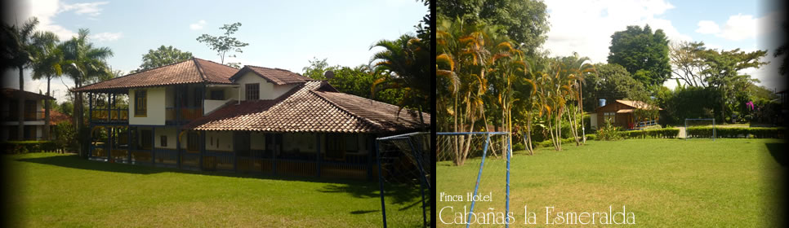
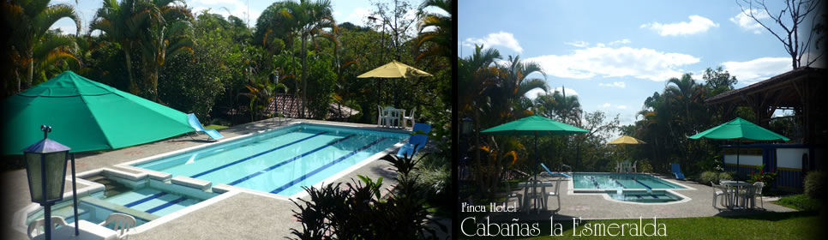
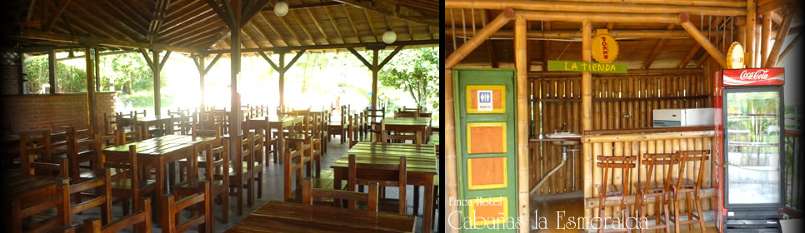
SERVICIOS
Habitaciones y Cabañas con baño privado y T.V• Piscina Adultos - Niños
• Jacuzzy• Cancha de Microfútbol• Cancha de Volley Playa• Juegos Infantiles
• Restaurante• Zona de Asados• Juegos de Mesa• Ping Pong - Sapo• Hamacas
• Asador• Kiosco• Horno de Barro, Estufa a Gas.• Bar• Amplias Zonas Verdes

FINCA HOTEL LOS GIRASOLES

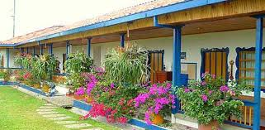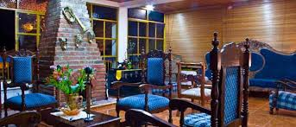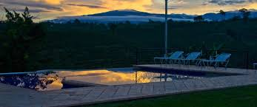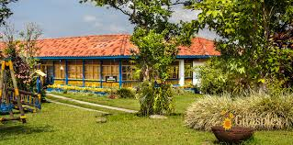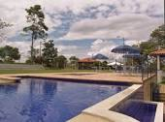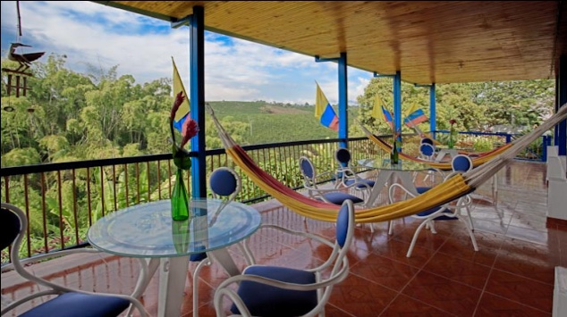
Servicios
Recepción y lobby, Zona de juegos ping pong, juegos de mesa, Piscina, Jacuzzi, Cancha de micro fútbol en césped, Voleibol grama, Parque infantil, Salón de lectura, salón comedor , con capacidad para 100 personas, Oratorio, amplios jardines y zonas verde, zona WiFi en recepción, DIRECTV en salón de juegos

HOTEL CAMPESTRE CAFE CAFE

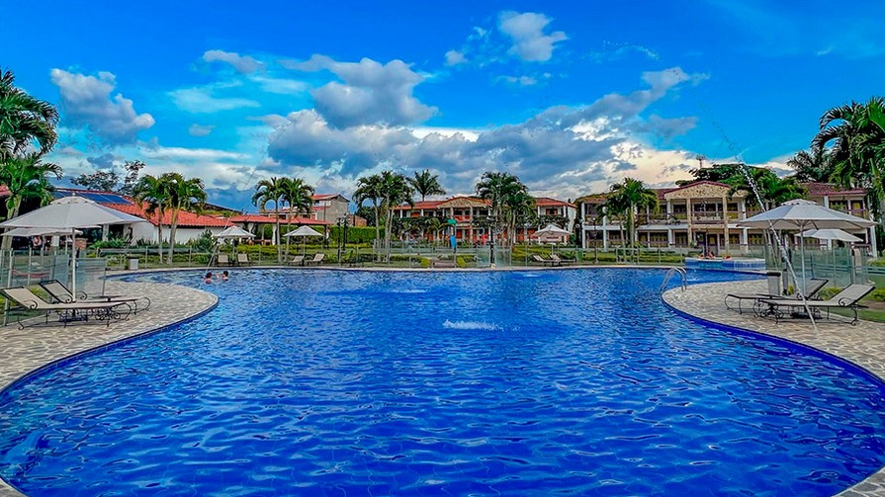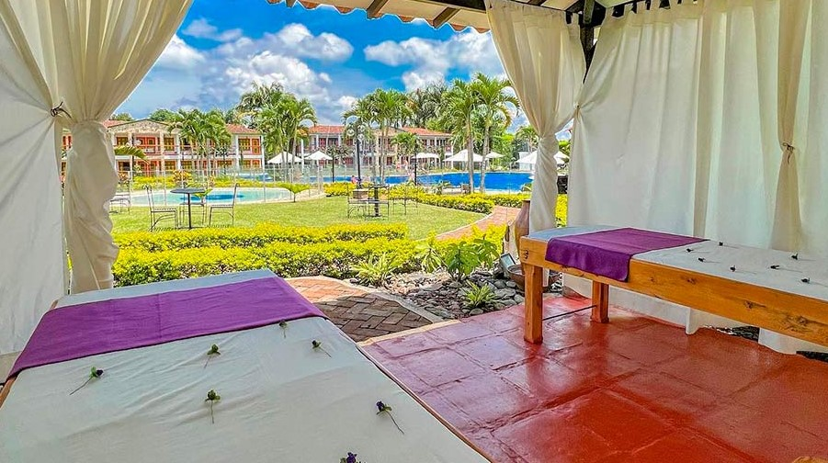
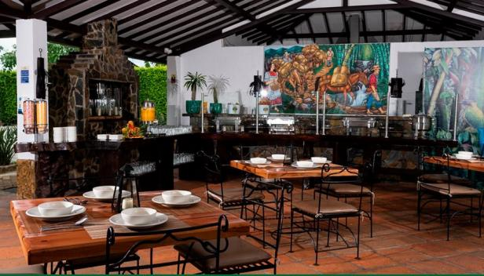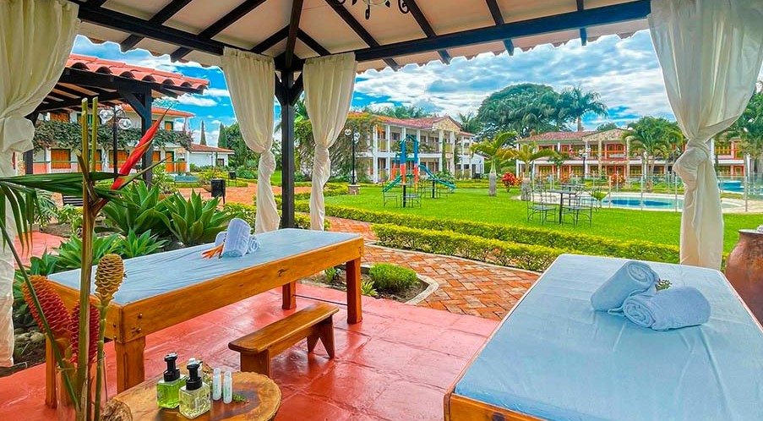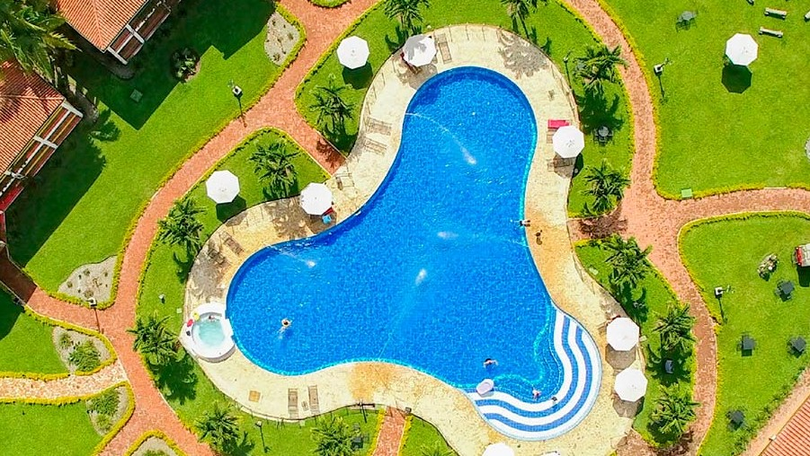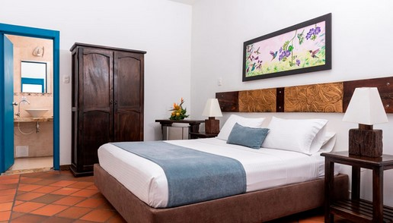
Hotel Café Café Campestre es un lugar mágico donde se mezcla el colorido y el aroma de nuestros cafetales, la costumbres de la cultura Quindiana, la arquitectura colonial y la calidez de nuestra gente. Un sitio enmarcado por bellos colores inspirados en la naturaleza, con amplios, cómodos y apacibles espacios que hacen del hotel el mejor lugar para descansar.

Wifi, televisión satelital, baño privado, mini bar, agua caliente, amplio parqueadero, Juegos de mesa, billar, cancha de voleibol, ping pong, sapo y más.

HOTEL CAMPESTRE LA TATA
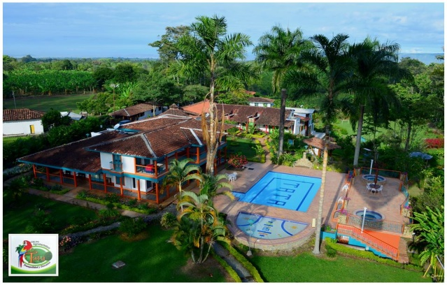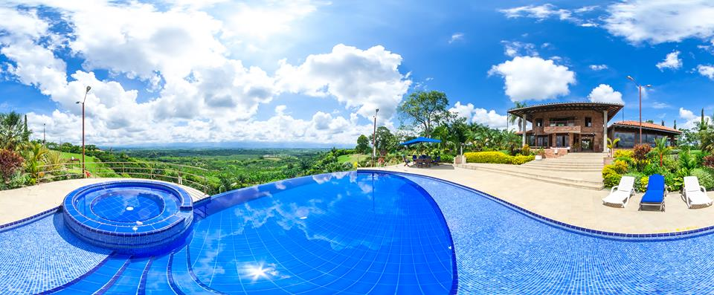
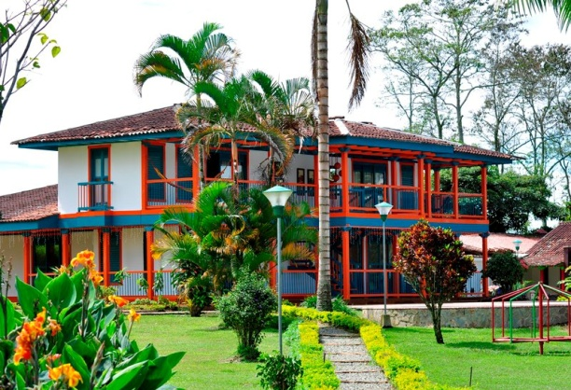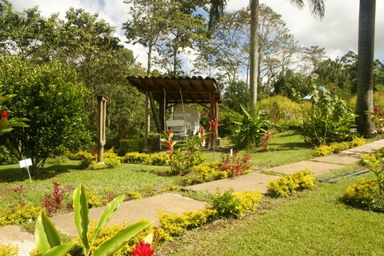
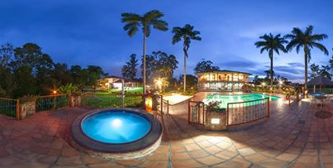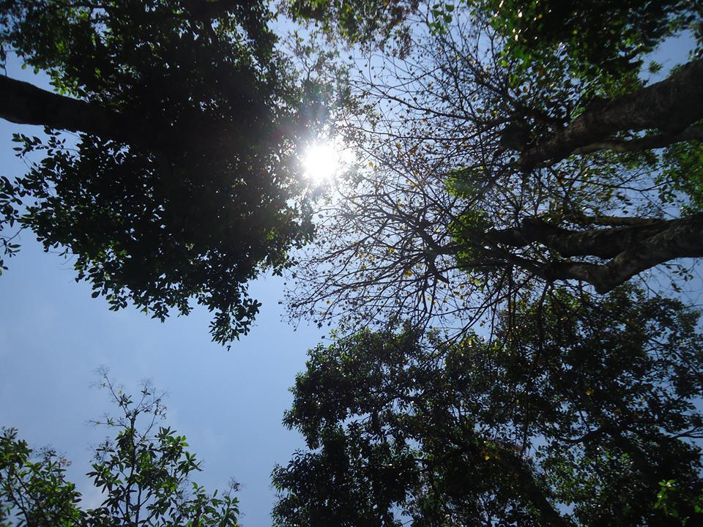
SERVICIOS
SERVICIOS
Piscina niños y adultos, Jacuzzi, Juegos infantiles.Parqueadero
Restaurante, Lavandería. Juegos de mesa
Ubicacion:A 100 MTS DE PARQUE DEL CAFE

FINCA HOTEL LOS GIRASOLES


Servicios
Recepción y lobby, Zona de juegos ping pong, juegos de mesa, Piscina, Jacuzzi, Cancha de micro fútbol en césped, Voleibol grama, Parque infantil, Salón de lectura, salón comedor , con capacidad para 100 personas, Oratorio, amplios jardines y zonas verde, zona WiFi en recepción, DIRECTV en salón de juegos

DE LA VEGA HOTEL CAMPESTRE

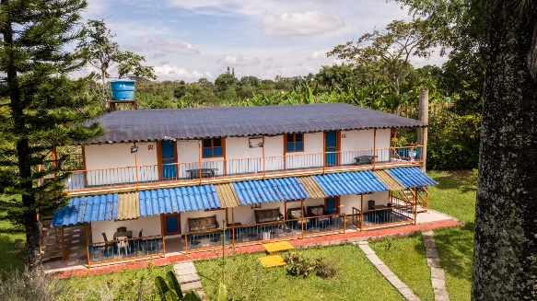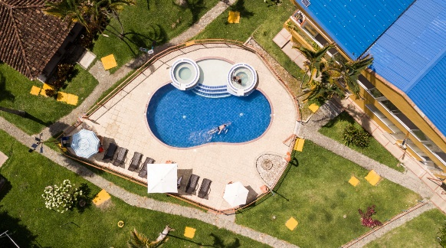
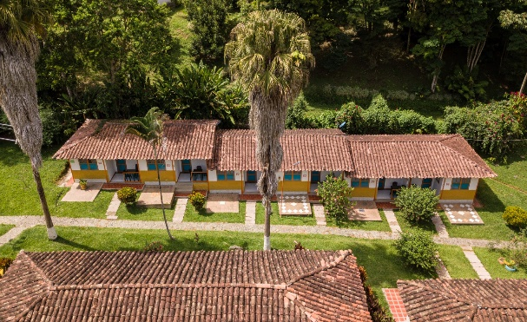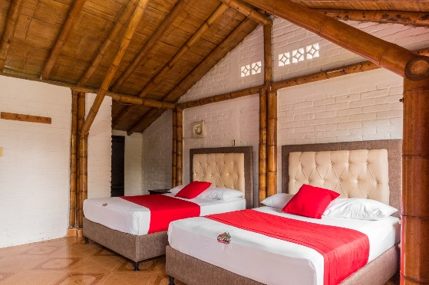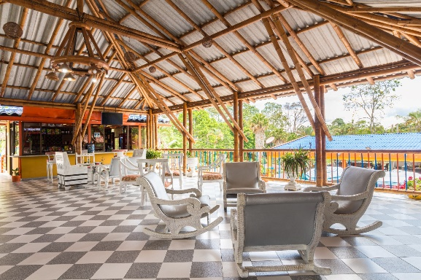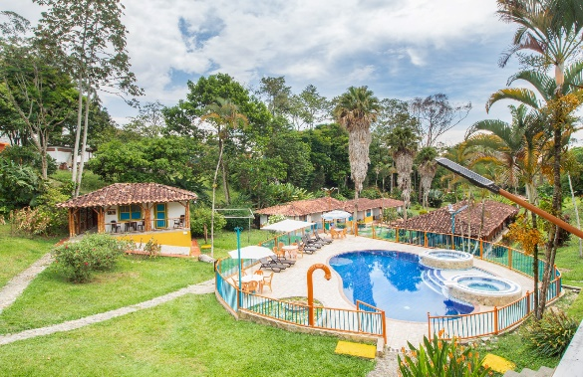

servicios
Zonas húmedas( Piscina, 3 jacuzzi), Zona de juegos(billar pool, rana, pin pon, entre otros) Parque infantil, Parqueadero.

Ubicada a 200 mts del parque el café en Montenegro Quindío

FINCA HOTEL DORADA
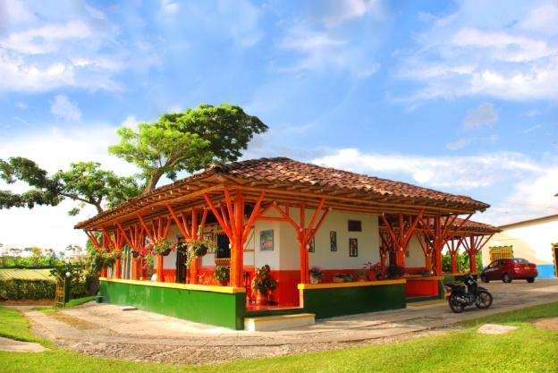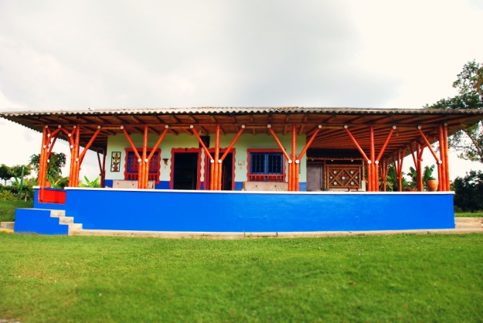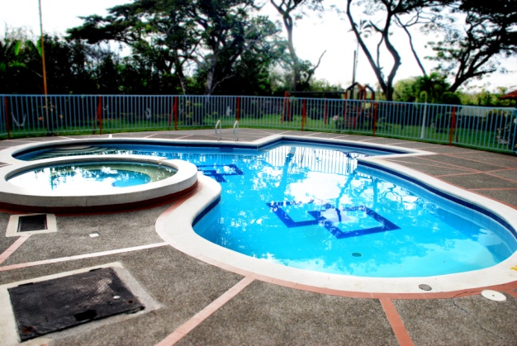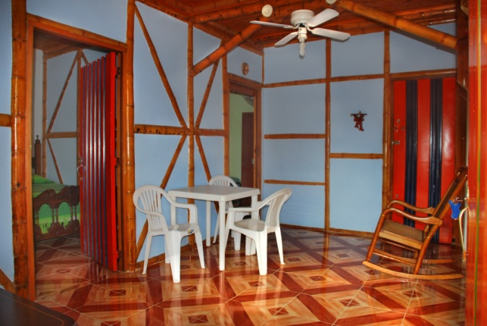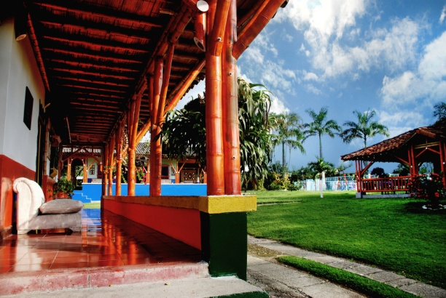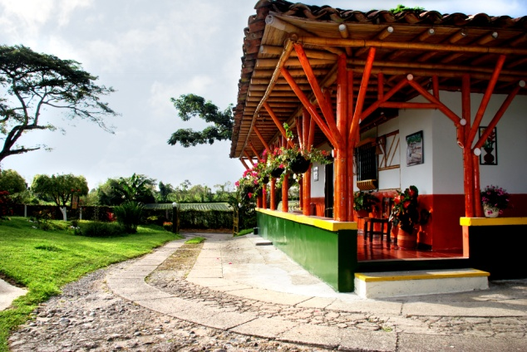
SERVICIOS
Piscina niños y adultos,, Juegos infantiles, Parqueadero, Restaurante, Lavandería
Hamacas , Juegos de mesa.
Ubicacion:Km. 5 Pueblo Tapao Vía a la tebaida

HOTEL CAMPERSTRE LAS CAMELIAS
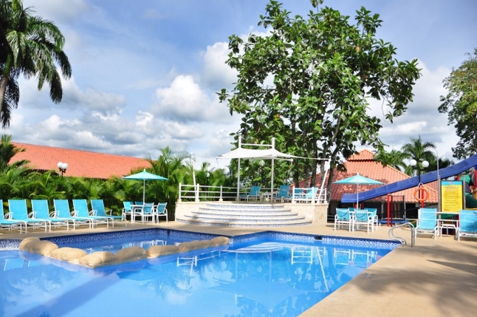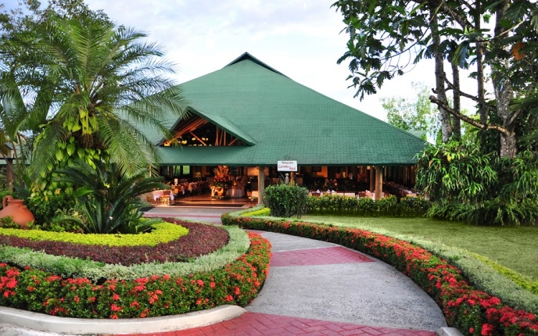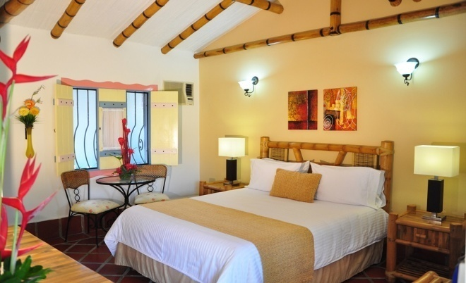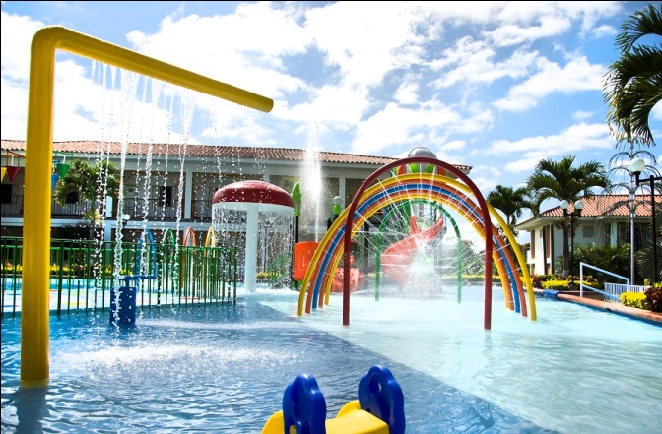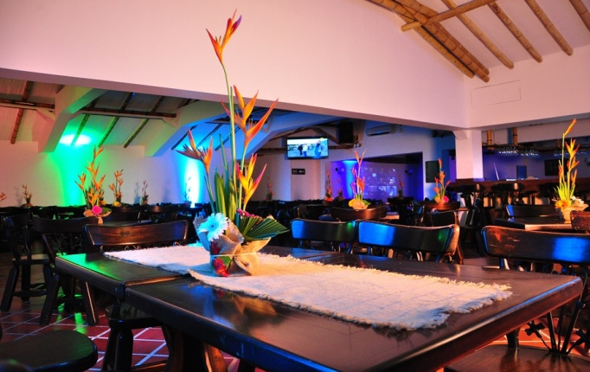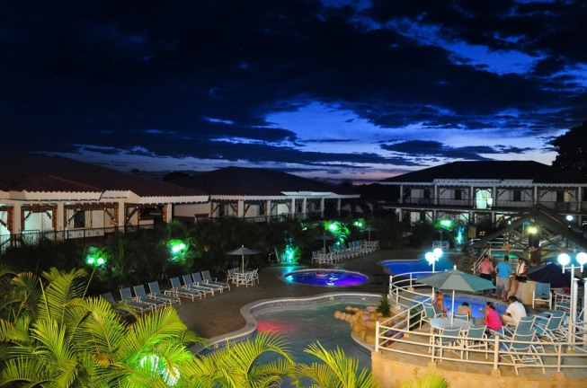
SERVICIOS
Capilla , tienda regalos, sauna, turco, 5 piscinas, parque acualandia, canchas futbol,volybol, baloncesto, tenis recreactiva, pista de karts, billar , billar pool, golfito, sendero ecoclogico, parque infantil
